附件3
一、“信用中国”网站（www.creditchina.gov.cn ）截图流程
第1步：打开系统首页。
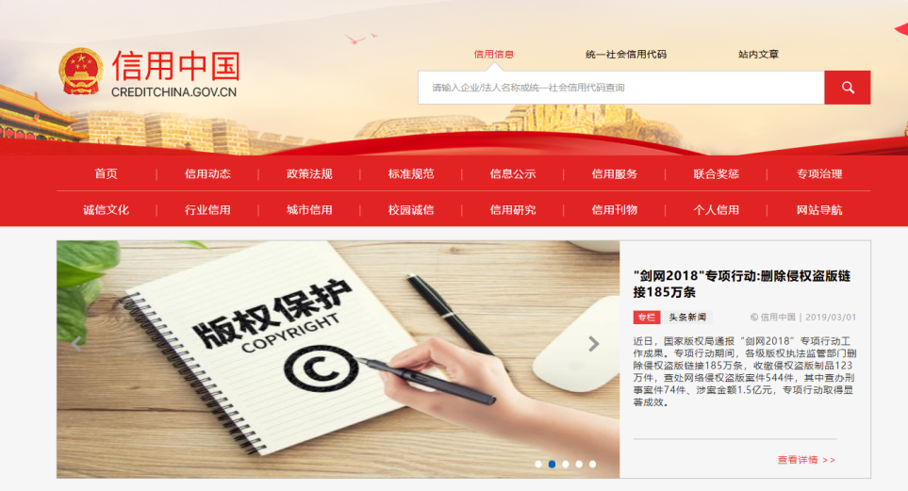

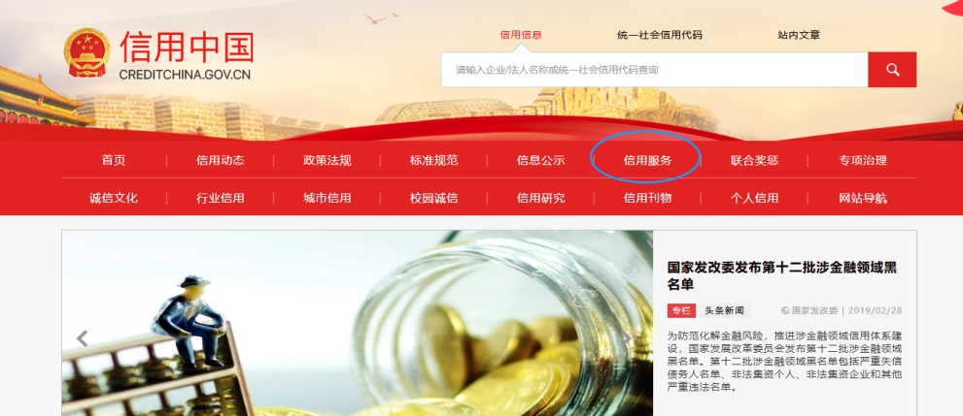
第2步：点击“信用服务”。

第3步：点击“失信被执行人查询”。
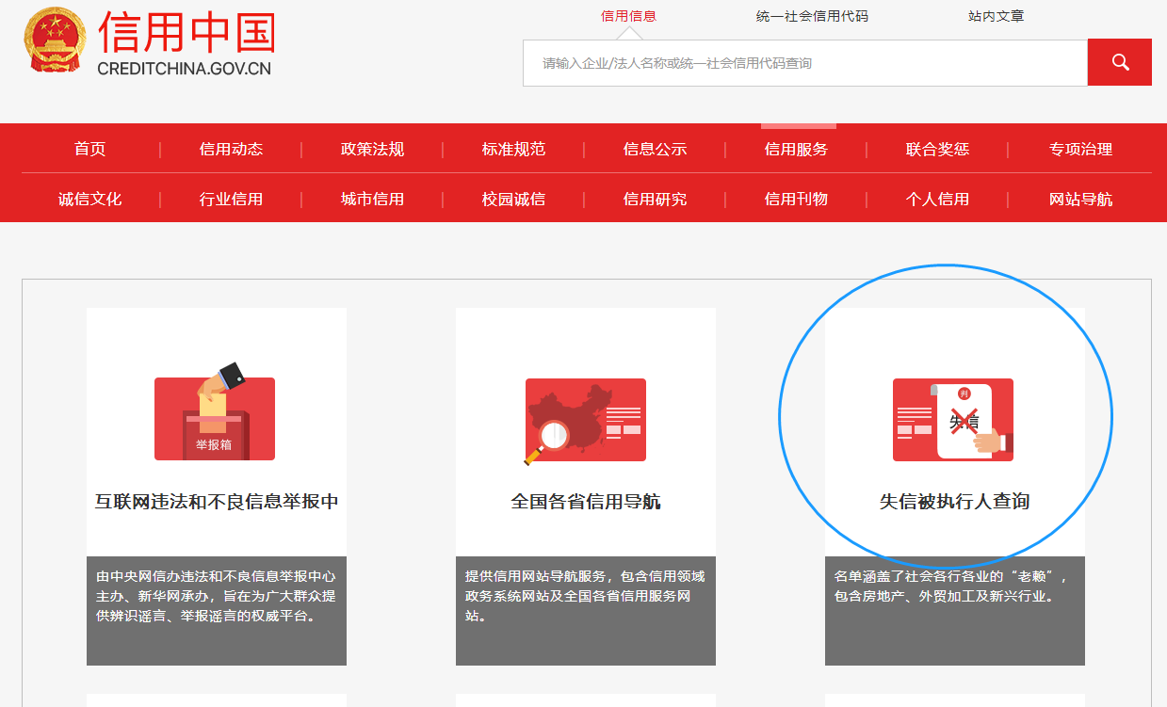

第4步：空白处输入投标人名称并点击“查询”。
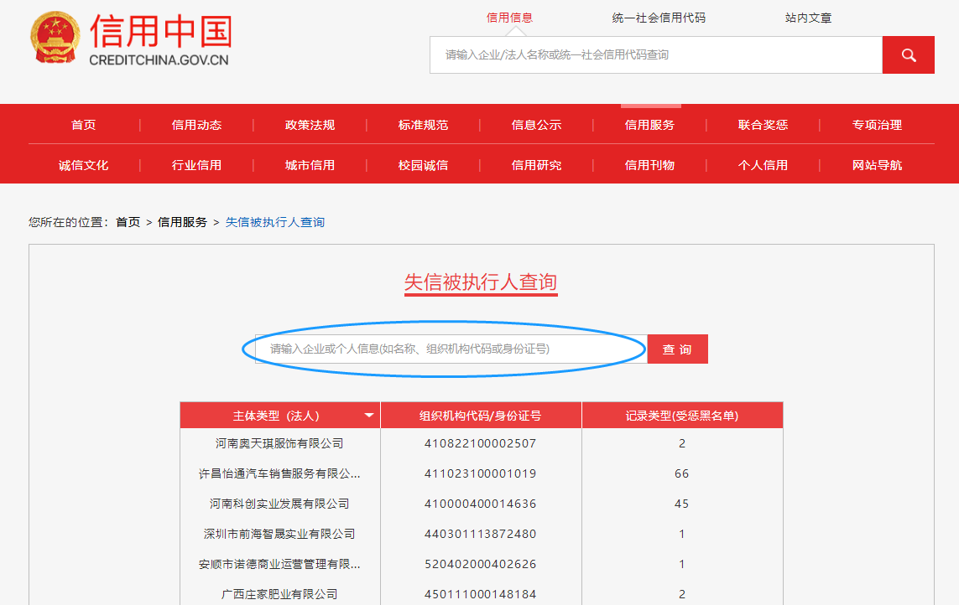

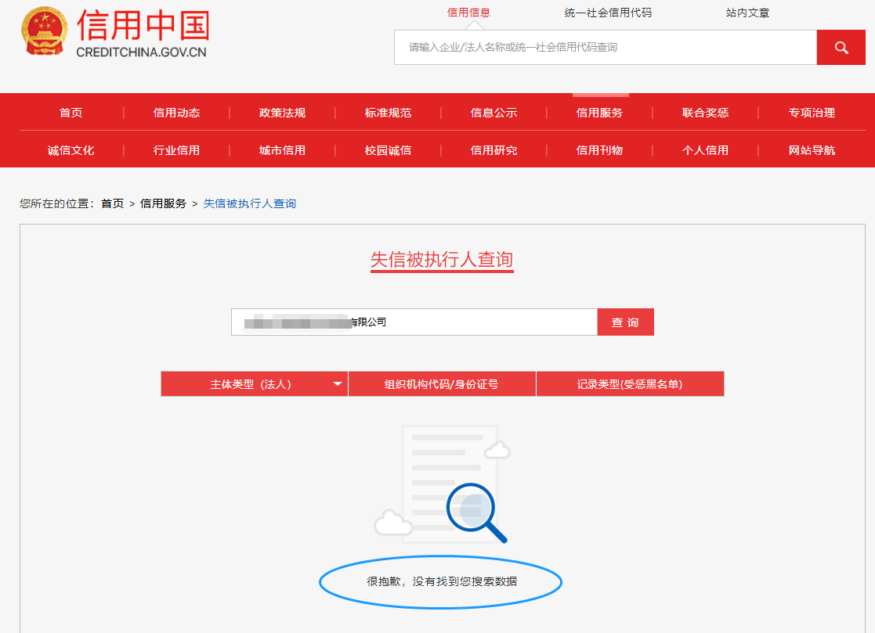
第5步：截取当前页面，显示为“很抱歉，没有找到您搜索数据即可报名。

二、中国裁判文书网（http://www.wenshu.court.gov.cn）截图流程
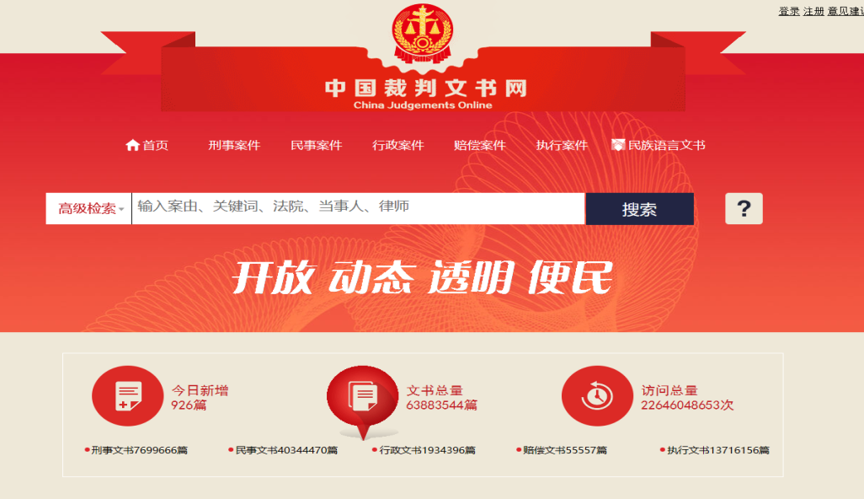
第1步：打开系统首页。

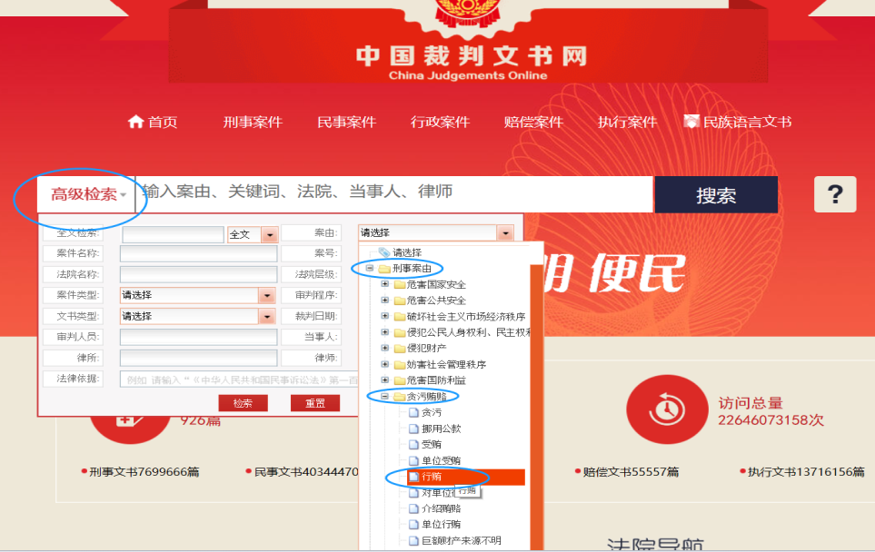
第2步：点击“高级检索”，选择“刑事案由”→“贪污贿赂”→“行贿”；“裁判日期”选择近一年。

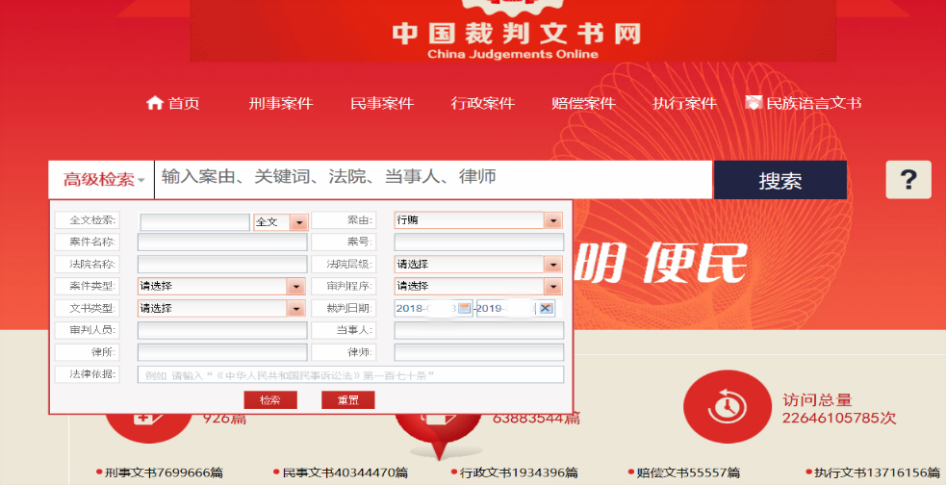
第3步：空白处输入投标人名称并点击“搜索”，截取当前页面。
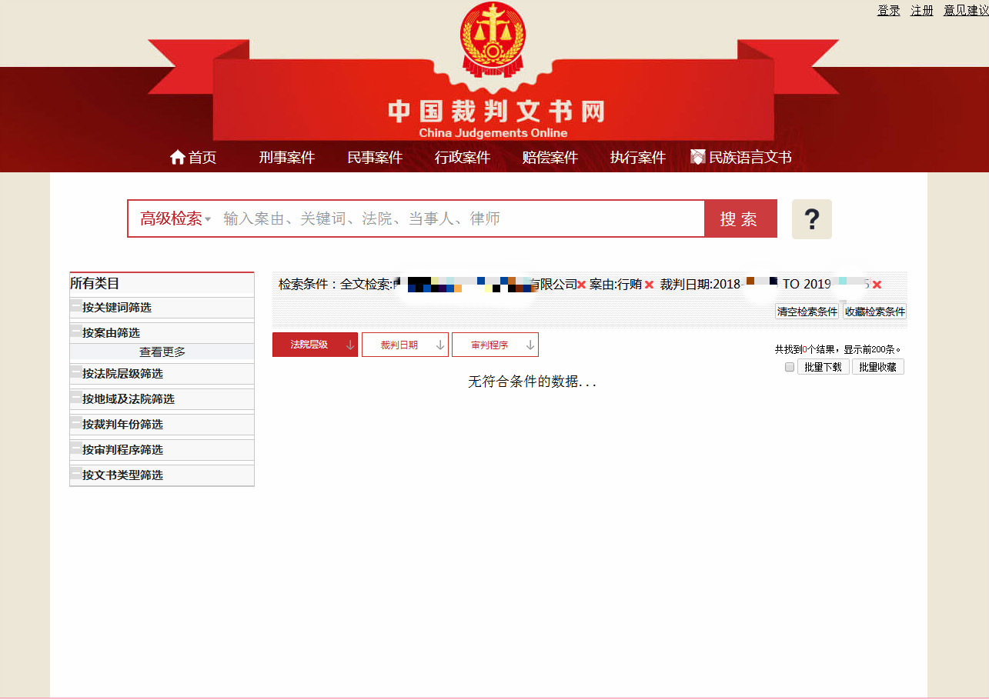

三、全国企业信用信息公示系统（www.gsxt.gov.cn）截图流程
第1步：打开系统首页。
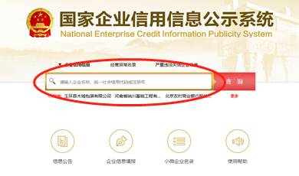
第2步：空白处输入投标人名称并点击“查询”。

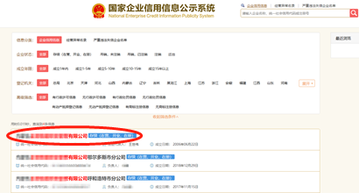
第3步：点击选择投标人名称。

第4步：选择“列入经营异常名录信息”，截取当前页面，显示“暂无列入经营异常名录信息”，即可报名。
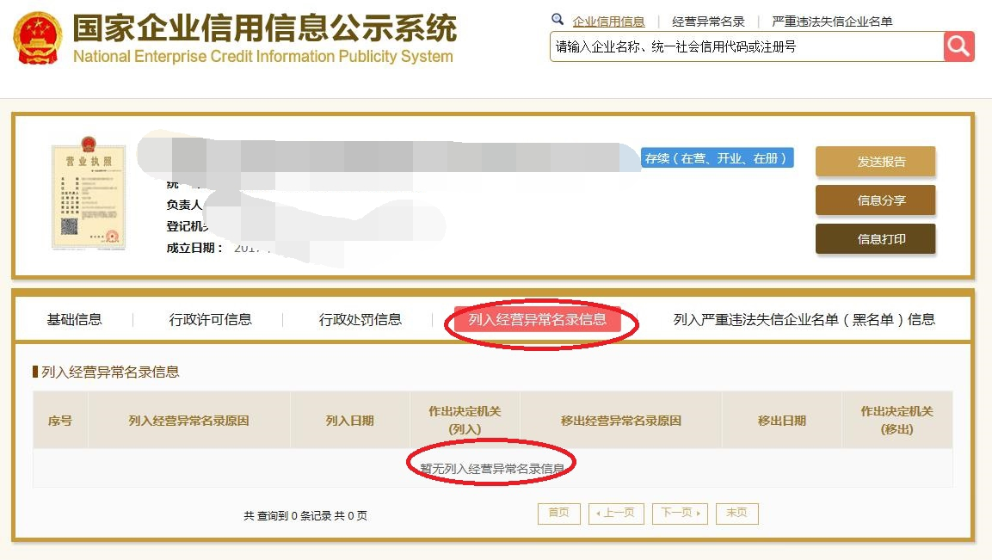

第5步：选择“列入严重违法失信企业名单（黑名单）信息”，截取当前页面，显示“暂无列入严重违法失信企业名单（黑名单）信息”即可报名。
